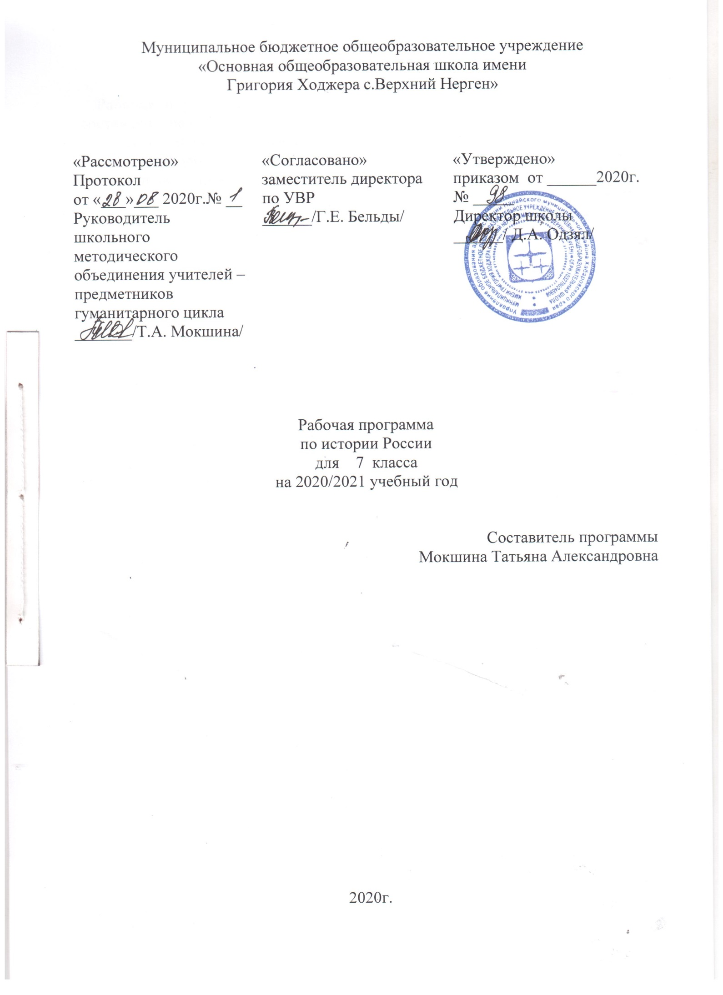

Пояснительная записка

Рабочая образовательная программа по истории России для 7 класса составлена на основе:
- требований Федерального Государственного образовательного стандарта основного общего образования по истории России, с учетом Концепции духовно-нравственного развития и воспитания и планируемых результатов освоения основной образовательной программы основного общего образования;
- Основной образовательной программы основного общего образования;
- Авторской программы по Истории России к предметной линии учебников И.Л.Андреева, И.Н. Фёдоров и др. издательства «Дрофа»;
- Учебного плана МБОУ ООШ с. Верхний Нерген.
Содержание учебного предмета «История» в основной школе изучается в рамках двух курсов: «История России» и «Всеобщая история». Данная рабочая программа направлена на изучение курса «История России» (7 класс).
Программа предполагает использование следующего учебника по Истории России: «История России. XVI – конец XVII века. 7 класс» И.Л. Андреев, И.Н. Фёдоров, И.В. Амосова – М.: Дрофа, 2016
Программа разработана на основе требований Концепции единого учебно-методического комплекса по отечественной истории, а также принципов и содержания Историко-культурного стандарта.
Курс отечественной истории является важнейшим слагаемым школьного предмета «История». Он должен сочетать историю Российского государства и населяющих его народов, историю регионов и локальную историю (прошлое родного города, села). Такой подход будет способствовать осознанию школьниками своей социальной идентичности в широком спектре – как граждан своей страны, жителей своего края, города, представителей определенной этнонациональной и религиозной общности, хранителей традиций рода и семьи.
Курс «История России» даёт представление об основных этапах исторического пути Отечества, при этом внимание уделяется целостной и выразительной характеристике основных исторических эпох. Важная особенность курса заключается в раскрытии как своеобразия и неповторимости российской истории, так и её связи с ведущими процессами мировой истории.
Целью школьного исторического образования является формирование у учащегося целостной картины российской и мировой истории, учитывающей взаимосвязь всех ее этапов, их значимость для понимания современного места и роли России в мире, важность вклада каждого народа, его культуры в общую историю страны и мировую историю, формирование личностной позиции по основным этапам развития российского государства и общества, а также современного образа России.
Задачи изучения истории в основной школе:
- формирование у молодого поколения ориентиров для гражданской, этнонациональной, социальной, культурной самоидентификации в окружающем мире;
- овладение учащимися знаниями об основных этапах развития человеческого общества с древности до наших дней в социальной, экономической, политической, духовной и нравственной сферах при особом внимании к месту и роли России во всемирно-историческом процессе;
- воспитание учащихся в духе патриотизма, уважения к своему Отечеству — многонациональному Российскому государству в соответствии с идеями взаимопонимания, толерантности и мира между людьми и народами, в духе демократических ценностей современного общества;
- развитие у учащихся способности анализировать содержащуюся в различных источниках информацию о событиях и явлениях прошлого и настоящего, руководствуясь принципом историзма, в их динамике, взаимосвязи и взаимообусловленности;
- формирование у школьников умений применять исторические знания для осмысления сущности современных общественных явлений, в общении с другими людьми в современном поликультурном, полиэтничном и многоконфессиональном обществе.
Описание места учебного предмета "История" в учебном плане
Предмет «История» изучается на уровне основного общего образования в качестве обязательной дисциплины в 5-9 классах в общем объеме 374 часа (в соответствии с Примерной программой по истории). Курсы «История России» и «Всеобщая история» рекомендуется ежегодно изучать последовательно: сначала всеобщая история, а затем отечественная история. Некоторые темы могут изучаться синхронно.
На изучение истории в 7 классе отводится 68-70 часов. Курс «История России» в 7 кл. изучается в объеме не менее 40 ч. (в соответствии с Примерной программой по истории, с авторской программой по истории России).
Данная рабочая программа предназначена для реализации в 2018-2019 учебном году в МБОУ ООШ с. Верхний Нерген в общеобразовательных классах и предполагает изучение истории России на базовом уровне в объеме 40 часов.
Содержание курса "История России" (в рамках учебного предмета «История»)
7 класс
ИСТОРИЯ РОССИИ
РОССИЯ В XVI—XVII ВЕКАХ: ОТ ВЕЛИКОГО КНЯЖЕСТВА К ЦАРСТВУ
(не менее 40 часов)
Россия в XVI веке 13 ч.
Княжение Василия III. Завершение объединения русских земель вокруг Москвы: присоединение Псковской, Смоленской, Рязанской земель. Отмирание удельной системы. Укрепление великокняжеской власти. Внешняя политика Московского княжества в первой трети XVI в.: война с Великим княжеством Литовским, отношения с Крымским и Казанским ханствами, посольства в европейские государства.
Органы государственной власти. Приказная система, формирование первых приказных учреждений. Боярская дума, ее роль в управлении государством. «Малая дума». Местничество. Местное управление: наместники и волостели, система кормлений. Государство и Церковь.
Регентство Елены Глинской. Сопротивление удельных князей великокняжеской власти. Мятеж князя Андрея Старицкого. Унификация денежной системы. Стародубская война с Польшей и Литвой.
Период боярского правления. Борьба за власть между боярскими кланами Шуйских, Бельских и Глинских. Губная реформа. Московское восстание 1547 г. Ереси Матвея Башкина и Феодосия Косого.
Принятие Иваном IV царского титула. Реформы середины XVI в. «Избранная рада»: ее состав и значение. Появление Земских соборов. Дискуссии о характере народного представительства. Отмена кормлений. Система налогообложения. Судебник 1550 г. Стоглавый собор. Земская реформа, формирование органов местного самоуправления.
Внешняя политика России в XVI в. Создание стрелецких полков и «Уложения о службе». Присоединение Казанского и Астраханского ханств. Значение включения Среднего и Нижнего Поволжья в состав Российского государства. Войны с Крымским ханством. Набег Девлет-Гирея 1571 г. и сожжение Москвы. Битва при Молодях. Ливонская война: причины и характер. Ликвидация Ливонского ордена. Причины и результаты поражения России в Ливонской войне. Поход Ермака Тимофеевича на Сибирское ханство. Начало присоединения к России Западной Сибири.
Социальная структура российского общества. Дворянство. Служилые и неслужилые люди. Формирование Государева двора и «служилых городов». Торгово-ремесленное население городов. Духовенство. Начало закрепощения крестьян, указ о «заповедных летах». Формирование вольного казачества.
Многонациональный состав населения Русского государства. Финно-угорские народы. Народы Поволжья после присоединения к России. Служилые татары. Выходцы из стран Европы на государевой службе. Сосуществование религий в Российском государстве. Русская православная церковь. Мусульманское духовенство.
19Россия в конце XVI в. Опричнина, дискуссия о ее причинах и характере. Опричный террор. Разгром Новгорода и Пскова. Московские казни 1570 г. Результаты и последствия опричнины. Противоречивость личности Ивана Грозного и проводимых им преобразований. Цена реформ.
Царь Федор Иоаннович. Борьба за власть в боярском окружении. Правление Бориса Годунова. Учреждение патриаршества. Тявзинский мирный договор со Швецией, восстановление позиций России в Прибалтике. Противостояние с Крымским ханством. Отражение набега Гази-Гирея в 1591 г. Строительство российских крепостей и засечных черт. Продолжение закрепощения крестьянства, указ об «урочных летах». Пресечение царской династии Рюриковичей.
Смута в России 5 ч.
Династический кризис. Земский собор 1598 г. и избрание на царство Бориса Годунова. Политика Бориса Годунова, в том числе в отношении боярства. Опала семейства Романовых. Голод 1601—1603 гг. и обострение социально-экономического кризиса.
Смутное время начала XVII в., дискуссия о его причинах. Самозванцы и самозванство. Личность Лжедмитрия I и его политика. Восстание 1606 г. и убийство самозванца.
Царь Василий Шуйский. Восстание Ивана Болотникова. Перерастание внутреннего кризиса в гражданскую войну. Лжедмитрий II. Вторжение на территорию России польско-литовских отрядов. Тушинский лагерь самозванца под Москвой. Оборона Троице-Сергиева монастыря. Выборгский договор между Россией и Швецией. Поход войска М. В. Скопина-Шуйскогои Я.-П. Делагарди и распад тушинского лагеря. Открытое вступление в войну против России Речи Посполитой. Оборона Смоленска.
Свержение Василия Шуйского и переход власти к Семибоярщине. Договор об избрании на престол польского принца Владислава и вступление польско-литовского гарнизона в Москву. Подъем национально-освободительного движения. Патриарх Гермоген. Московское восстание 1611 г. и сожжение города оккупантами. Первое и второе ополчения. Захват Новгорода шведскими войсками. «Совет всей земли». Освобождение Москвы в 1612 г.
Земский собор 1613 г. и его роль в укреплении государственности. Избрание на царство Михаила Федоровича Романова. Борьба с казачьими выступлениями против центральной власти. Столбовский мир со Швецией, утрата выхода к Балтийскому морю. Продолжение войны с Речью Посполитой. Поход принца Владислава на Москву. Заключение Деулинского перемирия с Речью Посполитой. Итоги и последствия Смутного времени.
Россия в XVII веке
Россия при первых Романовых. Царствование Михаила Федоровича. Восстановление экономического потенциала страны. Продолжение закрепощения крестьян. Земские соборы. Роль патриарха Филарета в управлении государством.
Царь Алексей Михайлович. Укрепление самодержавия. Ослабление роли Боярской думы в управлении государством. Развитие приказного строя. Приказ Тайных дел. Усиление воеводской власти в уездах и постепенная ликвидация земского самоуправления. Затухание деятельности Земских соборов. Правительство Б. И. Морозова и И. Д. Милославского, итоги его деятельности. Патриарх Никон. Раскол в Церкви. Протопоп Аввакум, формирование религиозной традиции старообрядчества.
Царь Федор Алексеевич. Отмена местничества. Налоговая (податная) реформа.
Экономическое развитие России в XVII в. Первые мануфактуры. Ярмарки. Укрепление внутренних торговых связей и развитие хозяйственной специализации регионов Российского государства. Торговый и Новоторговый уставы. Торговля с европейскими странами, Прибалтикой, Востоком.
Социальная структура российского общества. Государев двор, служилый город, духовенство, торговые люди, посадское население, стрельцы, служилые иноземцы, казаки, крестьяне, холопы. Русская деревня в XVII в. Городские восстания середины XVII в. Соляной бунт в Москве. Псковско-Новгородское восстание. Соборное уложение 1649 г. Юридическое оформление крепостного права и территория его распространения. Русский Север, Дон и Сибирь как регионы, свободные от крепостничества. Денежная реформа 1654 г. Медный бунт. Побеги крестьян на Дон и в Сибирь. Восстание под руководством Степана Разина.
Внешняя политика России в XVII в. Возобновление дипломатических контактов со странами Европы и Азии после Смуты. Смоленская война. Поляновский мир. Контакты с православным населением Речи Посполитой; противодействие полонизации, распространению католичества. Контакты с Запорожской Сечью. Восстание Богдана Хмельницкого. Переяславская рада. Вхождение Украины в состав России. Война между Россией и Речью Посполитой 1654—1667 гг. Андрусовское перемирие. Русско-шведская война 1656—1658 гг. и ее результаты. Конфликты с Османской империей. «Азовское осадное сидение». «Чигиринская война» и Бахчисарайский мирный договор. Отношения России со странами Западной Европы. Военные столкновения с маньчжурами и империей Цин.
Культурное пространство
Эпоха Великих географических открытий и русские географические открытия. Плавание Семена Дежнева. Выход к Тихому океану. Походы Ерофея Хабарова и Василия Пояркова и исследование бассейна реки Амур. Коч — корабль русских первопроходцев. Освоение Поволжья, Урала и Сибири. Калмыцкое ханство. Ясачное налогообложение. Переселение русских на новые земли. Миссионерство и христианизация. Межэтнические отношения. Формирование многонациональной элиты.
Изменения в картине мира в XVI—XVII вв. и повседневная жизнь человека. Жилище и предметы быта. Семья и семейные отношения. Религия и суеверия. Синтез европейской и восточной культур в быте высших слоев населения страны.
Архитектура. Дворцово-храмовый ансамбль Соборной площади в Москве. Шатровый стиль в архитектуре. Антонио Солари, Алевиз Фрязин, Петрок Малой. Собор Покрова на Рву. Монастырские ансамбли (Кирилло-Белозерский, Соловецкий, Новый Иерусалим). Крепости (Китай-город, Смоленский, Казанский, Тобольский Астраханский, Ростовский кремли). Федор Конь. Приказ каменных дел. Деревянное зодчество.
Изобразительное искусство. Симон Ушаков. Ярославская школа иконописи. Парсунная живопись.
Летописание и начало книгопечатания. Лицевой свод. «Домострой». Переписка Ивана Грозного с князем Андреем Курбским. Публицистика Смутного времени. Усиление светского начала в российской культуре. Симеон Полоцкий. Немецкая слобода как проводник европейского культурного влияния. Посадская сатира XVII в.
Развитие образования и научных знаний. Школы при Аптекарском и Посольском приказах. «Синопсис» Иннокентия Гизеля — первое учебное пособие по истории.
Региональный компонент
Наш регион в XVI—XVII вв.
Понятия и термины:
Местничество. «Избранная рада». Реформы. Челобитная. Самодержавие. Государев двор. Сословно-представительная монархия. Земские соборы. Приказы. Опричнина. Заповедные лета. Урочные лета. Крепостное право. Соборное уложение. Казачество. Гетман. Засечная черта. Самозванство. Посад. Слобода. Мануфактура. Ярмарка. Старообрядчество. Раскол. Парсуна. Полки нового (иноземного) строя. Стрельцы. Ясак.
Персоналии:
Василий III. Елена Глинская. Иосиф Волоцкий. Иван IV Грозный. Федор Иванович. Борис Годунов. Лжедмитрий I. Лжедмитрий II. Василий Шуйский. Михаил Федорович. Алексей Михайлович. Федор Алексеевич.
А.Ф. Адашев. Протопоп Сильвестр. А.М. Курбский. Малюта Скуратов. Митрополит Филипп (Колычев). Ермак. Хан Кучум. И.И.Болотников. Патриарх Гермоген. М.В. Скопин-Шуйский. К.Минин. Д.М.Пожарский. Патриарх Филарет. Б.И.Морозов. Патриарх Никон. Протопоп Аввакум. А.Л.Ордин-Нащокин. А.С. Матвеев. Степан Разин. Б. Хмельницкий.
Дионисий. Иван Федоров. Андрей Чохов. Симон Ушаков. Симеон Полоцкий. Епифаний Славинецкий. Карион Истомин. Сильвестр Медведев. Ерофей Хабаров. Семен Дежнев. Василий Поярков.
События/даты:
1505 – 1533 – княжение Василия III
1533 – 1584 – княжение (царствование) Ивана IV Васильевича Грозного.
1533 – 1538 – регентство Елены Глинской
1547 – принятие Иваном Грозным царского титула
1549 – первый Земский собор
1550 – принятие Судебника
1552 – взятие русскими войсками Казани
1556 – присоединение к России Астраханского ханства.
1556 – отмена кормлений
1558 – 1583 – Ливонская война
1564 – издание первой российской печатной книги
1565 – 1572 – опричнина
1581 – 1585 – покорение Сибири Ермаком
1584 – 1598 – царствование Федора Ивановича
1589 – учреждение в России патриаршества
1598 – 1605 – царствование Бориса Годунова
1604 – 1618 – Смута в России
1605 – 1606 – правление Лжедмитрия I.
1606 – 1610 – царствование Василия Шуйского.
1606-1607 – восстание Ивана Болотникова.
1607 – 1610 – движение Лжедмитрия II.
1611 – 1612 – I и II Ополчения. Освобождение Москвы.
1613 – 1645 – царствование Михаила Федоровича.
1617 – Столбовский мир со Швецией
1618 – Деулинское перемирие с Речью Посполитой.
1632 – 1634 – Смоленская война.
1645 – 1676 – царствование Алексея Михайловича
1648 – Соляной бунт в Москве
1648 – поход Семена Дежнева
1649 – принятие Соборного Уложения. Оформление крепостного права в центральных регионах страны
1649 – 1653 – походы Ерофея Хабарова
1653 – реформы патриарха Никона, начало церковного раскола
1654 – Переяславская Рада. Переход под власть России Левобережной Украины
1654 – 1667 – война с Речью Посполитой.
1656 – 1658 – война со Швецией.
1662 – Медный бунт
1667 – Андрусовское перемирие
1670 – 1672 – восстание Степана Разина.
1676 – 1682 – царствование Федора Алексеевича.
Планируемые результаты изучения учебного предмета "История".
История России
Выпускник научится:
• локализовать во времени хронологические рамки и рубежные события Нового времени как исторической эпохи, основные этапы отечественной и всеобщей истории Нового времени; соотносить хронологию истории России и всеобщей истории в Новое время;
- применять знание фактов для характеристики эпохи нового времени, её процессов, явлений, ключевых событий;
• использовать историческую карту как источник информации о границах России и других государств в Новое время, об основных процессах социально-экономического развития, о местах важнейших событий, направлениях значительных передвижений — походов, завоеваний, колонизации и др.;
• анализировать информацию из различных источников по отечественной и всеобщей истории Нового времени;
• составлять описание положения и образа жизни основных социальных групп в России и других странах в Новое время, памятников материальной и художественной культуры; рассказывать о значительных событиях и личностях отечественной и всеобщей истории Нового времени;
• систематизировать исторический материал, содержащийся в учебной и дополнительной литературе по отечественной и всеобщей истории Нового времени;
• раскрывать характерные, существенные черты: а) экономического и социального развития России и других стран в Новое время; б) эволюции политического строя (включая понятия «монархия», «самодержавие», «абсолютизм» и др.); в) развития общественного движения («консерватизм», «либерализм», «социализм»); г) представлений о мире и общественных ценностях; д) художественной культуры Нового времени;
• объяснять причины и следствия ключевых событий и процессов отечественной и всеобщей истории Нового времени (социальных движений, реформ и революций, взаимодействий между народами и др.);
• сопоставлять развитие России и других стран в Новое время, сравнивать исторические ситуации и события;
• давать оценку событиям и личностям отечественной и всеобщей истории Нового времени.
Выпускник получит возможность научиться:
• используя историческую карту, характеризовать социально-экономическое и политическое развитие России, других государств в Новое время;
• использовать элементы источниковедческого анализа при работе с историческими материалами (определение принадлежности и достоверности источника, позиций автора и др.);
• сравнивать развитие России и других стран в Новое время, объяснять, в чём заключались общие черты и особенности;
• применять знания по истории России и своего края в Новое время при составлении описаний исторических и культурных памятников своего города, края и т. д.

